Ministerul Educaţiei al Republicii Moldova

Universitatea Tehnică a Moldovei

Catedra Informatica Aplicată

RAPORT

Lucrarea de laborator nr.1
Structuri de date si algoritmi

A efectuat:
st. gr. C-171 D.Melniciuc

A verificat:
dr., conf.univ. M. Kulev

Chişinău 2018

Lucrarea de laborator nr.1

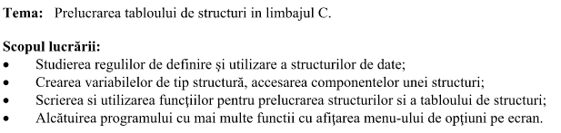

1. Fişierul antet cu extensia .h care descrie structura elementului tabloului (după varianta) şi prototipurile funcţiilor care asigură operaţiunile de prelucrare a tabloului de structuri.
2. Fişier cu extensia .cpp/.c conţine codurile funcţiilor declarate în fişierul antet.
3. Fişierul utilizatorului - programul cu funcţia main() pentru prelucrarea tabloului de structuri cu afişarea meniului de opţiuni pe ecran, si p

În informatică, o structură de date este o metodă sistematică de stocare a informaţiilor şi datelor într-un calculator, în aşa fel încât ele să poată fi folosite în mod eficient. Deseori o alegere bine făcută a structurii de date va permite şi implementarea unui algoritm eficient. Structura de date aleasă este derivată de multe ori dintr-un tip de dată abstract. O structură de date bine concepută permite efectuarea unei varietăţi de operaţii de bază, utilizând puţine resurse (ca de exemplu memoria necesară şi timpul de execuţie). Structurile de date se implementează utilizând tipuri de date, referinţe şi operaţii asupra acestora, toate facilitate de către un limbaj de programare.

Varianta 10: Marfa

Analiza datelor
Functia: Main
S- variabila locala, pointer la tipul de date structura, adresa inceputului tablolui de structuri
n- variabila locala de tip integer, numarul de elemente a structurii
k- variabila locala de tip integer, pozitia elementului in fata caruia(dupa care) dorim sa inseram un element nou
k1,k2- variabila locala de tip integer, pozitia elementelor pe care dorim sa le interschimbam
nd- variabila locala de tip integer, numarul de ordine a elementului pentru stergere
nm- variabila locala de tip integer, numarul de ordine a elementului care trebuie de modificat
com- variabila locala de tip integer, comanda ce o alegem din meniu
denu – variabila locala de tip character, sirul de caractere introdus de la tastatura
fnume[20] - variabila locala de tip character, numele fisierului
y- variabila locala de tip character, caracterul introdus de la tastatura care alege optiunea

Functia: read(struct marfa *S, int n) si
show(struct marfa *S,int n) :
S - variabila locala, pointer la tipul de date structura, adresa inceputului tablolui de structuri
n - variabila locala, numarul de elemente a structurii
i - variabila locala, indicele elementului in contur

Functia: search(struct marfa *S, int n, char *denu)
S - variabila locala, pointer la tipul de date structura, adresa inceputului tablolui de structuri
n - variabila locala, numarul de elemente a structurii
i -variabila locala, indicele elementului in contur

denu- variabila locala, pointer la tipul de date caaracter, sirul de caractere introduse de la tastatura sunt comparate cu sirul de caractere existente in un cimp din structura.
j- variabila locala de tip integer, numarul de elemente cautate existente.

Functia: sorts(struct marfa *S,int n)
S- variabila locala, pointer la tipul de date structura, adresa inceputului tablolui de structuri
n- variabila locala, numarul de elemente a structurii variabila locala, indicele elementului in contur
t- variabila locala de tip structura, variabila intermediara dedicata pentru interschimbarea a 2 elemente
Functia: swaps(struct marfa *S, int k1, int k2)
S- variabila locala, pointer la tipul de date structura , adresa inceputului tablolui de structuri
k1-variabila locala de tip integer, numarul de ordine a primului element care trebuie de interschimbat
k2- variabila locala de tip integer, numarul de ordine a al doilea element care trebuie de interschimbat
t- variabila locala de tip structura, variabila intermediara dedicata pentru interschimbarea a 2 elemente

Functia: deletes(struct marfa *S, int *n, int nd)
nd- variabila locala de tip integer, numarul de ordine a elementului care dorim sa-l stergem.
S- variabila locala, pointer la tipul de date structura , adresa inceputului tablolui de structuri
n- variabila locala de tip pointer la integer, numarul de elemente a tabloului de structure
- variabila locala, pentru ciclu for

Functia: saveInfo(struct marfa *S, int n)
loadInfo(struct marfa *S, int *n)
n- variabila locala de tip pointer la integer, numarul de elemente a tabloului de structure
- variabila locala, pentru cilcu for

Functia: preppend(struct marfa *S, int *n)
append(struct marfa *S, int *n)
S- variabila locala, pointer la tipul de date structura , adresa inceputului tablolui de structuri
n- variabila locala de tip pointer la integer, numarul de elemente a tabloului de structuri
B-variabila locala returnabila de tip pointer la structura, adresa elementului nou format

Functia: insertAfter (struct marfa *S, int *n, int k)
insertBefore (struct marfa *S, int *n, int k)
S- variabila locala, pointer la tipul de date structura , adresa inceputului tablolui de structuri
n- variabila locala de tip pointer la integer, numarul de elemente a tabloului de structuri
k-variabila locala de tip integer, numarul de ordine a elementului inaintea(dupa) caruia(care) adaugam un element nou.
duke -variabila locala returnabila de tip pointer la structura, adresa elementului nou format

Codul programului:
Fisierul “marfa.h”

struct marfa
{
char denumire[40];
char distrib[40];
int ID;
int termen;
float pret;
} ;

void intro(struct marfa *S, int n);
void show (struct marfa *S, int n);
void search (struct marfa *S, int n, char *denu);
void sort (struct marfa *S, int n);
void swap(struct marfa *S, int k1, int k2);
int deletes (struct marfa *S, int *n, int k);
void modify (struct marfa *S, int zx);
void saveInfo(struct marfa * S, int n);
struct marfa *loadInfo(struct marfa *S, int *n);
struct marfa *reloc(struct marfa *S,int n);
void addNew(struct marfa *temp);
struct marfa * preppend(struct marfa *S, int *n);
struct marfa *append(struct marfa *S, int *n);
void low_high(struct marfa *S, int n);
void high_low(struct marfa *S, int n);
struct marfa* insertAfter (struct marfa *S, int *n, int k);
struct marfa* insertBefore (struct marfa *S, int *n, int k);

Fisierul “marfa.c”

#include <stdio.h>
#include <conio.h>
#include <string.h>
#include <stdlib.h>
#include <ctype.h>
#include "marfa.h"

int main()
{
struct marfa *S = NULL;
struct marfa *FG;
struct marfa *GS;
struct marfa *duke;
int n = 0, k, k2, z, l, nr, nr2, zx;
char fileName[20], y;
char denumire2;
n = 0;

system("cls");

//puts("\n[111]freeMemory&exist\n");

puts("Intorucem manual sau din fisier?");
printf("(1)manual\n");
printf("(2)fisier\n>> ");
scanf("%d", &nr2);

switch(nr2)
{

case 1:

printf("Introduceti numarul total de marfa: ");
scanf("%d", &n); puts(" ");

S = (struct marfa *) calloc (n, sizeof (* S));
if (!S)
{
puts ("\n[-]Memoria nu a fost alocata!\n");
puts ("Pentru a iesi din program apasati ENTER!\n");
system ("pause");
exit (1);
}
else
{
intro(S, n);
system ("pause");
}
system("cls");
break;

case 2:
S = loadInfo(S, &n);
system ("pause");
break;

default: puts("[-]gresit");break;

}

system("cls");
if (n == 1)
printf("Un produs a fost introdus\n");
else
printf("%d produse au fost introduse\n", n);

system("echo Alegeti o optiune din meniu");
while(1)
{

puts("\n============================\n\n");
printf("\n[1] Afisarea listei marfurilor");
printf("\n[2] Cautarea marfii ");
printf("\n[3] Interschimbarea a 2 marfuri");
printf("\n[4] modificarea elemetelor ");
printf("\n[5] Stergerea unei marfi");
printf("\n[6] Sortarea marfi");
printf("\n[7] Prepend");
printf("\n[8] apppend");
printf("\n[9] sortam crescator dupa pret");
printf("\n[10] sortam descrescator dupa pret");
printf("\n[11] insertBefore");
printf("\n[12] insertAfter");
printf("\n[15] Salvarea datelor ");
printf("\n[0] Exit");
printf("\n>> ");
scanf("%d",&nr);
system("cls");

switch(nr)
{
case 1:
system ("cls");
show(S,n);
system ("pause");
break;

case 2:
printf ("Introduceti denumirea marfii pentru cautare: \n>> ");
scanf ("%s",&denumire2); puts(" ");
search (S, n, &denumire2);
system ("pause");
break;

case 3:
system ("cls");
puts ("\t\tLista marfurilor");
show(S, n);
puts("Alegeti primul si al doilea element pentru interschimb");
printf ("primul element: \n>> ");
scanf ("%d", &k);
printf ("al doilea element: \n>> ");
scanf ("%d", &k2);
swap (S, k, k2);
break;

case 4:

puts("Marfa initiala");
show(S, n);
start4:

printf("Introduceti numarul de ordine a marfii pentru modificare\n>> ");
scanf("%d", &zx);

if (zx >= 1 && zx <= n)
modify(S, zx);
else
{
puts("Asa marfa nu exista, mai incercati odata");
goto start4;
}
break;

case 5:
system ("cls");
puts ("\t\tMarfa initiale\n");
puts ("\t\t==============\n");
show(S, n);
start3:
printf("Ce marfa va fi stearsa? \n >> ");
scanf("%d",&z);

if(z<1 || z>n)
{
system("cls");
printf("\aAti introdus un numar de ordine care nu exista!\nIncercati din nou.\n");
system("pause");
system("cls");
goto start3;
}
else
{
z = z - 1;

printf("\nMarfa(%d)\n",z+1);
printf("Denumirea:%s\n",S[z].denumire);
printf("Importator: %s\n",S[z].distrib);
printf("ID: %d\n",S[z].ID);
printf("Livrare(zile): %d\n",S[z].termen);
printf("Pret: %.2f\n\n",S[z].pret);

printf("n\n");
printf("Doriti sa stergeti marfa aleasa?(y/n)\n>> ");
scanf("%s",&y);

if(y == 'y')
deletes(S, &n, z);
else if(y == 'n')
break;
else
{
printf("\n\aAti introdus o comadaa gresita!\n");
system("pause");
system("cls");
goto start3;
}
}
system("pause");
system("cls");
break;

case 6:

printf("Sortarea dupa denumire: \n");
sort(S, n);
system ("pause");
break;

case 7:
system ("cls");
system ("echo Introduceti informatia marfii noi");
FG = preppend(S, &n);
system ("pause");
break;

case 8:
system ("cls");
system ("echo Introduceti informatia marfii noi");
GS = append(S, &n);
system ("pause");
break;

case 9:
low_high(S, n);
system("pause");
system("cls");
break;

case 10:
high_low(S, n);
system("pause");
system("cls");
break;

case 11:
puts("marfa initiala");
show(S, n);

printf("Alageti marfa in fata caruia vom introduce marfa noua\n>> ");
scanf("%d", &k);

duke = insertBefore(S, &n, k);
system("pause");
system("cls");
break;

case 12:
puts("marfa initiala");
show(S, n);
printf("Alageti marfa dupa care vom introduce marfa noua\n>> ");
scanf("%d", &k);

duke = insertAfter(S, &n, k);
system("pause");
system("cls");
break;

case 15:
system("cls");
printf("textul va fi inserat in 'savedInfo.txt'\n");
saveInfo(S, n);
system("pause");
system("cls");
system("echo Filue sa salvat");
system("pause");
break;

case 0:
free(S);
puts ("Iesim din program?\n(1/0)");
scanf ("%d", &l);

if (l==1)
return 0;
else
{
if (l == 0)
break;
else
{
puts ("Nu ati ales optiunea corecta!\nAlegeti optiunea din nou!\n");
system ("pause");
break;
}
}

case 111:
free(S);
return 0;

default:
{
printf("\aAti introdus o comada gresita!\n");\
system("pause");
break;
}
}
}
}

Functii:

void intro(struct marfa *S, int n)
{
int i;
puts("Scriti informatia despre marfa:");
for(i = 0; i<n; i++)
{
printf("Marfa (%d)\n",i+1);
printf("Denumire: ");
scanf("%s",&S[i].denumire);
printf("Importator: ");
scanf("%s",&S[i].distrib);
printf("ID: ");
scanf("%d",&S[i].ID);
printf("Livrare(zile): ");
scanf("%d",&S[i].termen);
printf("pret: ");
scanf("%f",&S[i].pret);
puts(" ");
}
return;
}

void show(struct marfa *S,int n)
{
int i;
puts("Informatia despre marfa:");

for(i = 0; i<n; i++)
{
printf("Marfa(%d)\n",i+1);
printf("Denumirea: %s \n",S[i].denumire);
printf("Importator: %s \n",S[i].distrib);
printf("ID: %d \n",S[i].ID);
printf("Livrare(zile): %d \n",S[i].termen);
printf("Pret: %.2f$ \n\n",S[i].pret);
}
return;
}

void search(struct marfa *S, int n, char *denu)
{
int i;
int j = 0;

for(i = 0; i < n; i++)
{
if(stricmp(S[i].denumire, denu) == 0)
{
printf("Marfa(%d)\n",i+1);
printf("Denumirea:%s\n",S[i].denumire);
printf("Importator: %s\n",S[i].distrib);
printf("ID: %d\n",S[i].ID);
printf("Livrare(zile): %d\n",S[i].termen);
printf("Pret: %.2f\n\n",S[i].pret);
j++;
}
}
if(!j)
printf("\n\nNu s-a gasit marfaul: %s\n\n",denu);

}

void sort(struct marfa *S,int n)
{
int i, k;
struct marfa t;

for(i = 0;i<n-1;i++)
{
for(k = 0; k<n-1-i; k++)
{
if(stricmp(S[k].denumire,S[k+1].denumire)>0)
{
t = S[k];
S[k] = S[k+1];
S[k+1] = t;
}
}
}
show(S,n);
}

void swap(struct marfa *S, int k1, int k2)
{
struct marfa t;

t = S[k1-1];
S[k1-1] = S[k2-1];
S[k2-1] = t;
return;
}

int deletes(struct marfa *S,int *n, int nd)
{
int i;
*n = *n - 1;
if(*n > 0)
{
for(i = nd; i < *n; i++)
S[i] = S[i+1];
}
else printf("\nNu mai sunt marfe!\a\n");
S = reloc(S,*n);
}

void modify(struct marfa *S, int zx)
{
printf("Marfa(%d)\n", zx+1);
printf("Denumirea: %s \n",S[zx - 1].denumire);
printf("Importator: %s \n",S[zx - 1].distrib);
printf("ID: %d \n",S[zx - 1].ID);
printf("Livrare(zile): %d \n",S[zx - 1].termen);
printf("Pret: %.2f \n\n",S[zx - 1].pret);

puts("Introduceti informatia noua");
printf("Denumire: ");
scanf("%s",&S[zx - 1].denumire);
printf("Importator: ");
scanf("%s",&S[zx - 1].distrib);
printf("ID: ");
scanf("%d",&S[zx - 1].ID);
printf("Livrare(zile): ");
scanf("%d",&S[zx - 1].termen);
printf("pret: ");
scanf("%f",&S[zx - 1].pret);

return;
}

void saveInfo (struct marfa * S, int n)
{
int i = 0;
FILE * filePointer;
filePointer = fopen("savedInfo.txt", "wt");

for(i=0; i<n; i++)
{
fprintf(filePointer,"Denumirea: %s\n",S[i].denumire);
fprintf(filePointer,"Importator: %s\n",S[i].distrib);
fprintf(filePointer,"ID: %d\n",S[i].ID);
fprintf(filePointer,"Livrare(zile): %d\n",S[i].termen);
fprintf(filePointer,"Pret: %.2f\n\n",S[i].pret);
}

fclose(filePointer);
return;
}

struct marfa *loadInfo(struct marfa *S, int *n)
{
int i , a;
i = 0; a = 0;

S = NULL;

FILE * filePointer2;
filePointer2 = fopen("load.txt", "r");

while(!feof(filePointer2))
{
a++;
S = (struct marfa*) realloc (S, a* sizeof(*S));
fscanf(filePointer2,"%s%s%d%d%f",&S[i].denumire, &S[i].distrib, &S[i].ID, &S[i].termen, &S[i].pret);
i++;
*n = a;
}

if(!filePointer2)
{
printf("\n[-]Asa fisier nu exista!\n");
system("pause");
system("cls");
exit (1);
}

if(filePointer2 == NULL)
{
printf("\a[-]Fisierul nu are informatie!\n");
system("pause");
exit (1);
}

fclose(filePointer2);
puts("Informatia a fost introdusa");
return S;
}

void addNew(struct marfa *temp)
{
printf("Denumire: ");
scanf("%s",temp -> denumire);
printf("Importator: ");
scanf("%s",temp -> distrib);
printf("ID: ");
scanf("%d", &temp -> ID);
printf("Livrare(zile): ");
scanf("%d", &temp -> termen);
printf("pret: ");
scanf("%f", &temp -> pret);
}

struct marfa *append(struct marfa *S, int *n)
{
struct marfa *GS;
struct marfa rc;

addNew(&rc);

GS = (struct marfa*) realloc (S, (*n + 1) * sizeof(*GS));

if (!GS)
return 0;

GS[*n] = rc;
*n = *n + 1;
return GS;
}

struct marfa * preppend(struct marfa *S, int *n)
{
int i;
struct marfa *FG;
struct marfa gxr;

addNew(&gxr);

FG = (struct marfa *) realloc (S, (*n + 1) * sizeof(*FG));

if (!FG)
return 0;

for (i = *n; i > 0; i--)
FG[i] = FG[i - 1];

FG[0] = gxr;
*n = *n + 1;

return FG;
}

struct marfa *reloc(struct marfa *S,int n)
{
S = (struct marfa*) realloc (S, n * sizeof(struct marfa));
if(!S)
{
printf("\n[-]Nu sa alocat memorie!\n");
system("pause");
exit (1);
}

return S;
}

void low_high(struct marfa *S, int n)
{
int i, swapin, k;
struct marfa temp;
int c;

puts("low to high");
while(1)
{
swapin = 0;
for(i = 0; i < n - 1; i++)
{
for(k = 0; k<n-1-i; k++)
{
if(S[k].pret > S[k + 1].pret)
{
temp = S[k];
S[k] = S[k + 1];
S[k + 1] = temp;
swapin = 1;
}
}

}
if(swapin == 0);
break;
}
show(S, n);
}

void high_low(struct marfa *S, int n)
{
int i, swapin, k;
struct marfa temp;
int c;

puts("high to low");
while(1)
{
swapin = 0;
for(i = 0; i < n - 1; i++)
{
for(k = 0; k<n-1-i; k++)
{
if(S[k].pret < S[k + 1].pret)
{
temp = S[k];
S[k] = S[k + 1];
S[k + 1] = temp;
swapin = 1;
}
}

}
if(swapin == 0);
break;
}
show(S, n);
}

struct marfa* insertAfter (struct marfa *S, int *n, int k)
{
int i;
struct marfa *duke;
struct marfa cbr;

addNew(&cbr);

duke =( struct marfa*) realloc (S, (*n+1)*sizeof(*duke));

if (!duke)
return 0;

for (i=*n; i>k; i--)
duke[i] = duke[i - 1];

duke[k] = cbr;
*n = *n + 1;
return duke;
}

struct marfa* insertBefore (struct marfa *S, int *n, int k)
{
int i;
struct marfa *duke;
struct marfa rr;

addNew(&rr);

duke = (struct marfa*) realloc (S, (*n + 1)*sizeof(*duke));
if (!duke)
return 0;

for (i = *n; i>= k; i--)
duke[i] = duke[i - 1];

duke[k - 1] = rr;
*n = *n + 1;
return duke;
}

Rezultatele obtinute:
Introducerea datelor manual:
Funtia: void intro
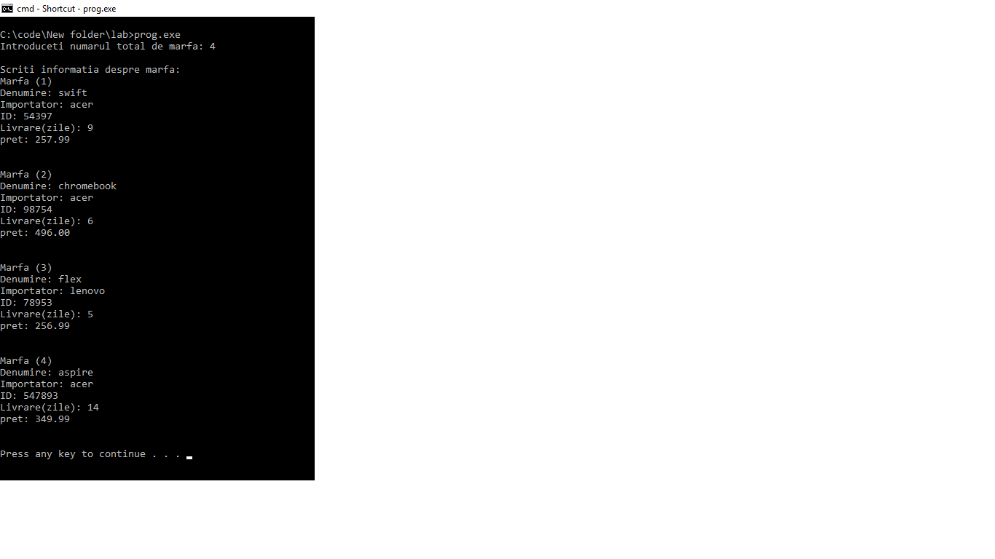

Introducerea informatiei din fisier:
Functia: void loadInfo
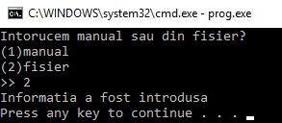

Incarcarea informatiei are loc din “load.txt” in folderul cu programa
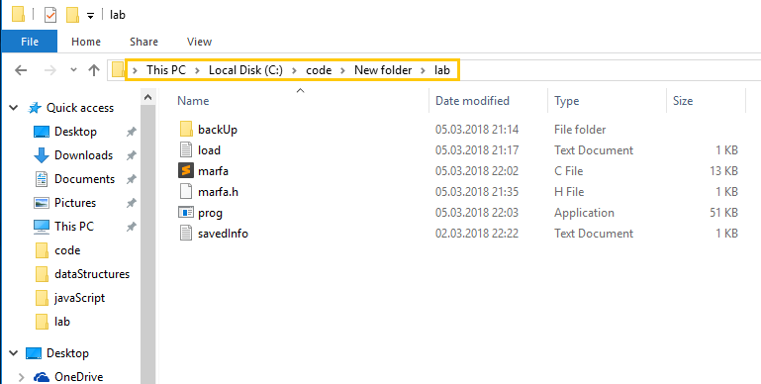

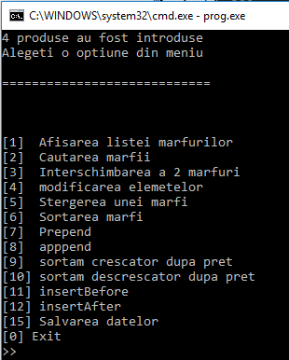

Meniu:

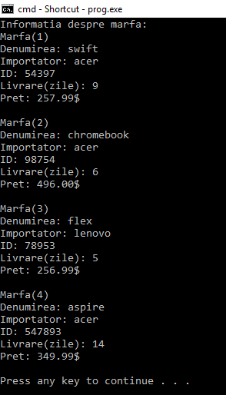
Aratam informatia introdusa:
Functia: void show

Cautarea unui element:
Functia: void search

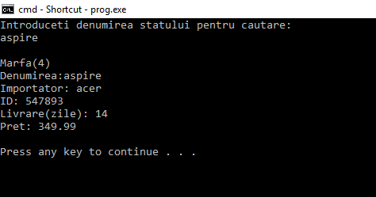

Interschimbarea a doua elemente:
Functia: void swap
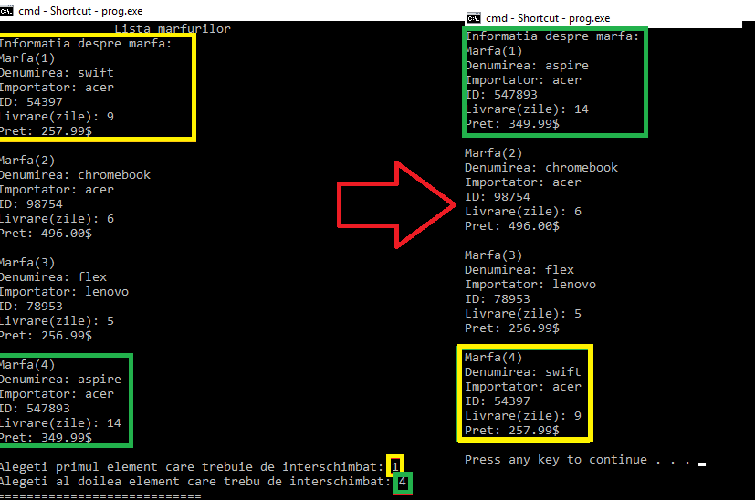

Stergerea unei marfi:
Functia: int deletes
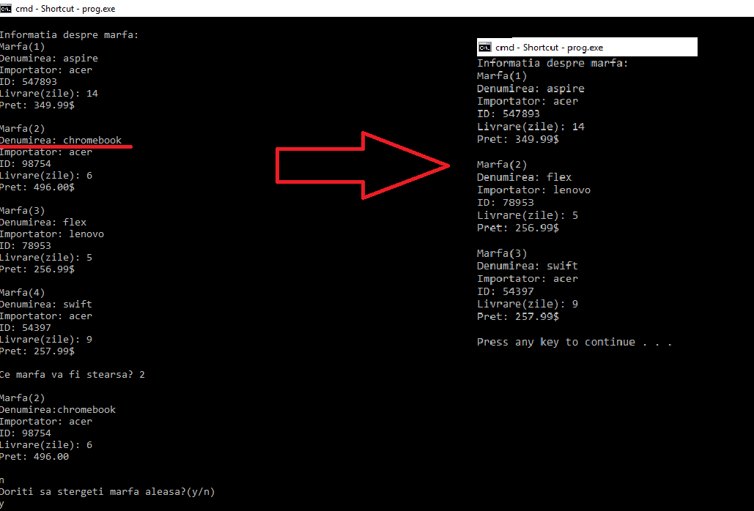

Sortarea marfii:
Functia: void sort
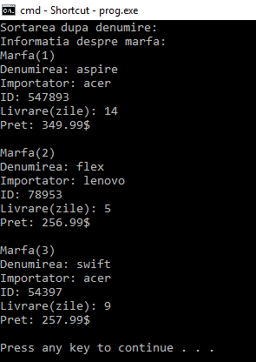

Introducerea unei marfi noi la inceputul listei:
functia: struct marfa* preppend
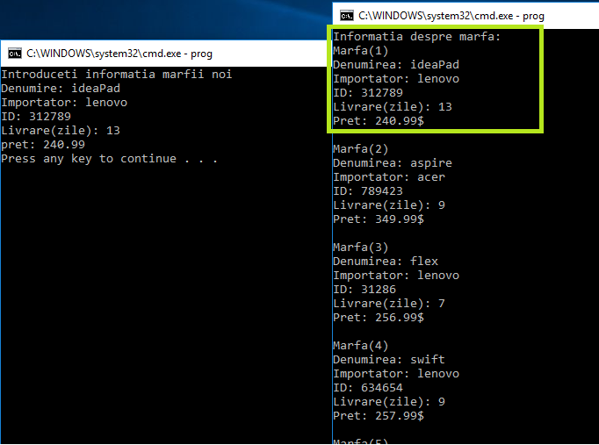

Introducerea unei marfi noi la sfirsitul listei:
functia: struct marfa* append
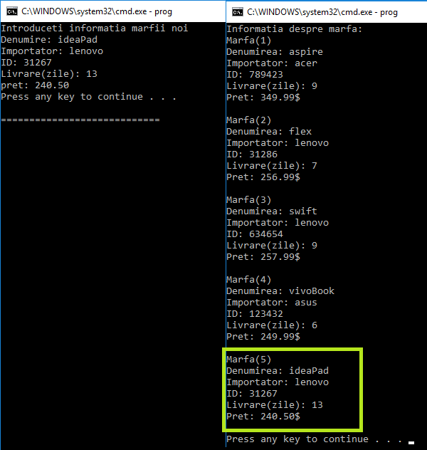

Introducerea unei marfi noi inaintea unui element:
functia: struct marfa* insertAfter
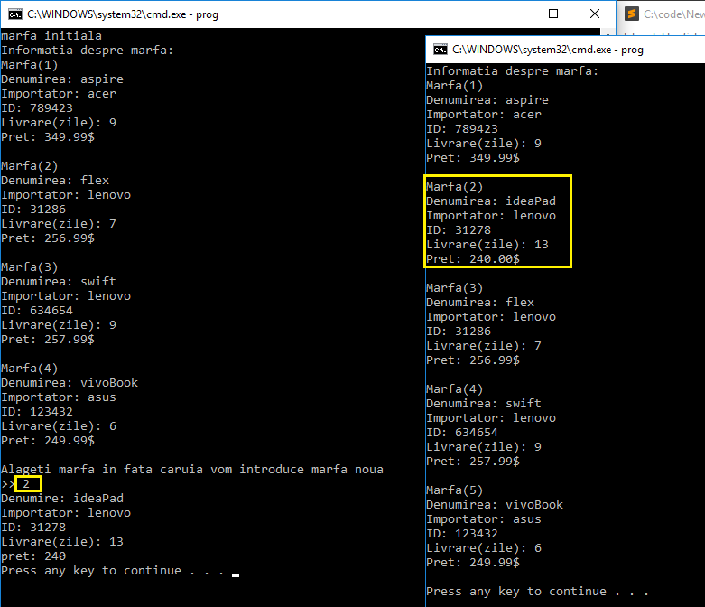

Introducerea unei marfi noi dupa un element:
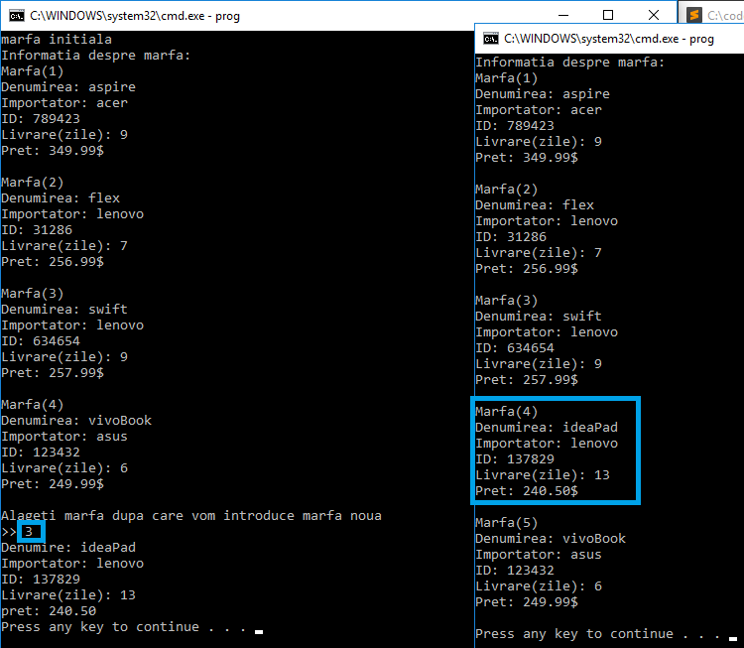
functia: struct marfa* insertBefore

Sortarea numerica:
functia void low_high si void high_low
crescator: descrescator:
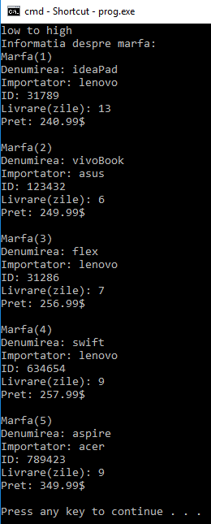
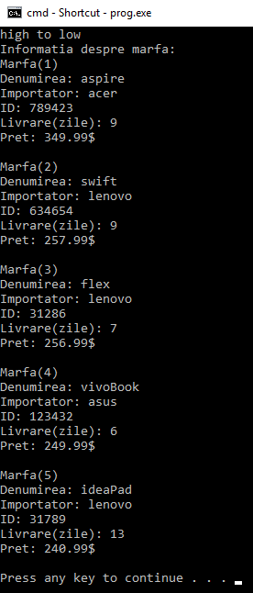

Salvarea in un file tip “.txt”:
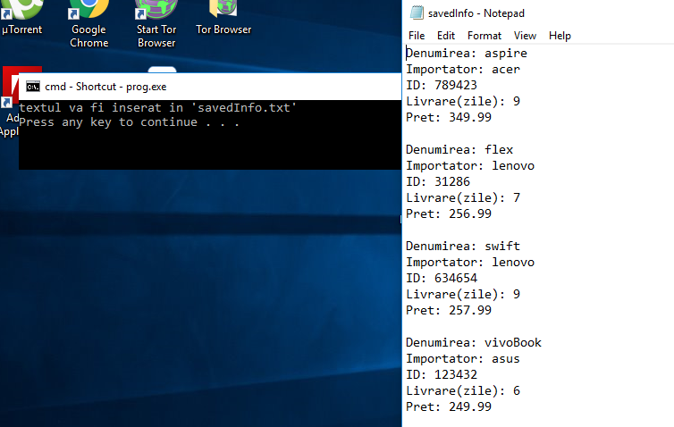
Functia: void saveInfo

Salvarea are loc in folderul ce contine programa in “savedInfo.txt”

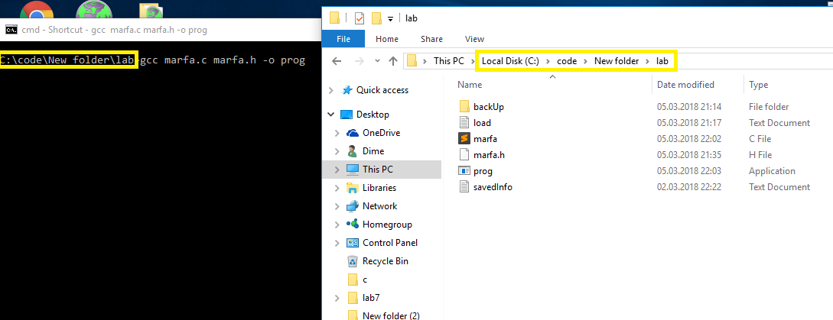

Deasemenea am creat noduri in caz cind utizizatorul nu a introduce comanda corecta.
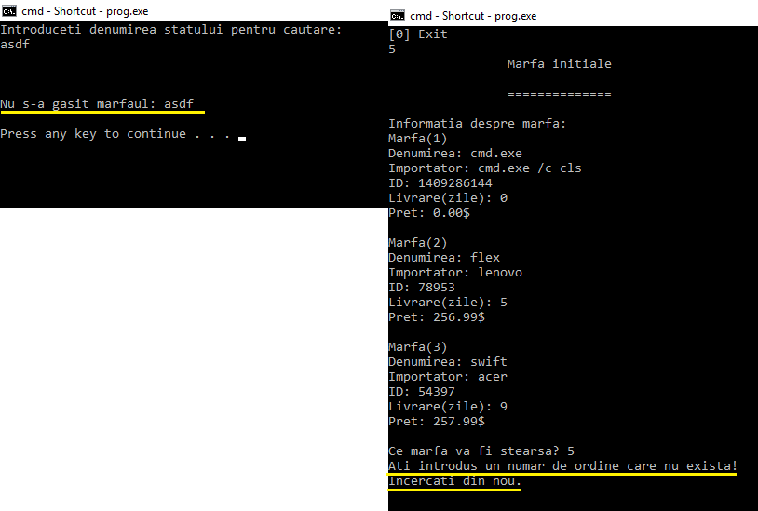

Concluzie
Dupa efectuarea laboratorului am obtinut deprinderi practice de implementare a unui tip de date abstract(TDA) in limbajul C.
Am obtinut deprinderi la scriere unui program in mai multe fisiere si am inteles cum se face legatura intre fisiere.

Avantaje:
Folosind stuctura facilizam lucru ca progamator.
Structurile pot fi amplasate intr-un file aparte. E foarte usor si eficient mai ales cind structurile sunt mai multe la numar.
Putem sa salvam datele intr-un file. Asa noi evitam pierderea datelor dupa rularea programului.

Dezavantaje:
Trebuie sa avem grija sa introducem si sa declaram toate variabile pentru a evita ereri de tip „undeclared variable”.
Trebuie sa introducem corect numele la file prin #include <fileName.h>.

